|  |
| --- |
| **УПРАВЛЕНИЕ ОБРАЗОВАНИЯ АДМИНИСТРАЦИИ МУНИЦИПАЛЬНОГО ОБРАЗОВАНИЯ ГОРОДСКОГО ОКРУГА «ВОРКУТА»** |

**МУНИЦИПАЛЬНОЕ УЧРЕЖДЕНИЕ**

**ДОПОЛНИТЕЛЬНОГО ОБРАЗОВАНИЯ**

**«ДВОРЕЦ ТВОРЧЕСТВА ДЕТЕЙ И МОЛОДЕЖИ» Г. ВОРКУТЫ**

**XIV Конференция проектных и исследовательских работ учащихся**

**МУДО «Дворца творчества детей и молодёжи» г. Воркуты**

**«ПОЗНАВАЙ, ИССЛЕДУЙ, ДЕЙСТВУЙ!»**

**Творческий проект: «Поэт»**

Автор: Трапезникова Татьяна,14 лет

творческое объединение «Макраме»

Руководитель проекта: Макаревич Екатерина Николаевна,

педагог дополнительного образования

Воркута

2024

Содержание

Введение ………………………………………………………………3

Этап 1. Выбор идеи проектирования ………………………………5

Этап 2. История гобелена………..………………………….……….6

Этап 3. Все, что нужно для работы…………………………………9

Этап 4. Технологическая карта…………………………………11-13

Этап 5. Практическая работа………………………………………14

- шаг 1 - Стилизация и эскизы …………………………………….14

- шаг 2 - работа с рамой……………………………………………14

- шаг 3 - работа с основой…………………………………………..14

- шаг 4 - подбор цветовой гаммы…………………………………..15

- шаг5 - технология ручного ткачества……………………………15

-шаг6 - украшающие элементы……………………………………15

-шаг7 - декорирование рамы методом «сухая кисть»…………. 15

-шаг8 - оформление паспорту………………………………….15-16

Этап 6. Экологическое обоснование………………………..………17

Этап 7. Расчет стоимости картин «Поэт»…………………………..18

Заключение…………………………………………………..……19-20

Список использованных источников ……………………………….21

Приложение………………………………………………………..22-25

**Введение**

В 2024 году исполнится 225 лет со дня рождения великого русского поэта Александра Сергеевича Пушкина. Президент Владимир Путин назвал Александра Пушкина среди исторических личностей, которые он считает наиболее выдающимися в России и подписал указ о праздновании в 2024 году в стране дня рождения великого русского поэта Александра Сергеевича Пушкина.

Тема Александра Сергеевича Пушкина неиссякаема, потому, что у каждого он свой. Пушкин не устаревает, не перестает нравится. Многие ценности, присущие разным эпохам забываются, но имя Пушкина знает каждый ребенок, ведь роль творчества поэта в становлении и эстетическом развитии личности огромна. Читая произведения Пушкина, кажется слышишь его голос, будь то сказка или лирическое произведение, роман или историческая драма.

В какой же необычной технике выполнить работу к 225-летию со дня рождения Поэта? Обучаясь в творческом объединении «Макраме я заинтересовалась рассказом педагога о гобеленах, и попросила показать способ плетения. Мне занятие показалось увлекательным, хотя и очень трудоемким. Сейчас ручным плетением гобеленов почти не занимаются – все делают машины. Я люблю осваивать новые виды рукоделия, и попробовать эту технику мне интересно.

**Цель проекта:**

-освоить технологию выполнения гобелена;

- расширить свои знания об искусстве гобелена;

- применение полученных знаний о технике гобелен при изготовлении картин;

- овладение обще трудовыми и жизненно необходимыми знаниями при выполнении учебного проектного задания.

**Задачи проекта:**

**-** закрепить и углубить практические умения по технологии «гобелен» при выполнении творческого проекта;

- познакомиться с историей изготовления шпалер;

- разработать и выполнить оригинальный сюжет «Поэт»;

- составить технологическую последовательность изготовления картины в технике гобелен;

- выполнить расчёт при покупке рабочих материалов.

**Объект изучения**: гобелен, как один из видов декоративно-прикладного творчества.

**Объект труда:** картины для участия в выставке декоративно-прикладного творчества «Радуга вдохновения».

**Гипотеза:** современные картины, выполненные в технике гобелен или ковроткачество - это не забытое древнее творчество, а современное. Изделия ручной работы несут положительную энергетику, «тепло».

**Проблема проекта:** отсутствие опыта создания гобелена. Одна из тем ежегодной выставки «Радуга вдохновения» – «Что за прелесть эти сказки», посвящена юбилейной дате. Своим работами я вношу вклад в празднование дня рождения поэта, освоить новую для себя технику декоративно-прикладного творчества, порадовать и удивить своими работами, как гостей выставки, так и членов жюри.

**Методы исследования:** 1. Теоретический (анализ проблемы);

2. Поисковый (изучение литературных источников и интернет ресурсов);

3. Практический (изготовление арт-объекта)

**Новизна:** Серия работ «Поэт» впервые выполнена в технике гобелен в объединении «Макраме».

**Практическая значимость:** участие в выставке, и пополнение интерьера библиотеки или кабинета русского языка и литературы.

**Этап 1. Выбор идеи проектирования**

**Критерии отбора:**

|  |  |  |  |  |  |
| --- | --- | --- | --- | --- | --- |
| **Вариант №1** | | **Вариант №2** | | **Вариант №3** | |
| **+** | **-** | **+** | **-** | **+** | **-** |
| техника работы при помощи пальцев рук | Безопасность изготовления | техника работы челноком | Безопасность изготовления | Оригинальная  техника таписсерии методом «уточный репс» | Правила ТБ при работе с иглой |

**Вывод:** Из нескольких альтернативных вариантов мною выбран именно вариант № 3, т.к. он показался мне оптимальным: на процесс изготовления требуется много времени, но здесь работа выполняется ковровой иглой, можно доработать детали. Тайна притягательности метода таписсерии кроется в ее ритмическом строе.

**Этап 2. История гобелена**

В разные времена и в разных странах для определения тканого ковра использовались различные термины. В русском языке одновременно применяются два термина: «шпалера» и «гобелен», пришедшие в XVIII веке и уже тогда обозначавшие любое тканое произведение, в том числе обивку для мебели.

Слово «гобелен» возникло во Франции в XVII веке, когда там открылась королевская мануфактура братьев Гобеленов (продукцию мануфактуры стали называть гобеленами).

В России в научной литературе принят термин «шпалера», тогда как в широком обиходе чаще используется слово «гобелен».

Когда появилась первая шпалера — точно неизвестно. Принцип шпалерного ткачества был известен ещё в Древнем Египте. В гробнице Тутмоса IV была найдена льняная пелена (1400 г. до н. э.), выполненная в технике репсового переплетения, с рисунком из скарабеев и лотосов.

Шпалерное ткачество было известно и в Древней Греции. Свидетельство тому — поэма Гомера Одиссея. Жена Одиссея Пенелопа ткет саван своему свекру — Лаэрту, который, как видно на вазописном рисунке, представляет собой ни что иное, как узорчатую ткань, выполненную методом полотняного переплетения. В Америке (Перу) самые ранние изделия, созданные по принципу шпалерного ткачества из шерсти и хлопка, датируются 2500 г. до н. э. Перуанские изделия — кайма для украшения одежды. Плотность переплетения иногда достигала 200 нитей утка на 1 см основы. До наших дней в народном ткачестве Перу сохранились традиционные для этой местности мифологические мотивы и геометрические орнаменты, используются красители только природного происхождения. В Китае шёлковые изделия (кэсы — «резаный шёлк»), выполненные в технике шпалерного ткачества известны с эпохи Хань. Так как для кэсы использовались только шёлковые нити, они были очень тонкими и эластичными. Для китайской шпалеры характерны сложные пейзажные композиции в утончённой цветовой гамме.

История европейской шпалеры началась в эпоху Крестовых походов, когда произведения восточных мастеров в качестве трофеев были завезены крестоносцами. Самая ранняя европейская шпалера из церкви св. Гереона в Кёльне выполнена рейнскими мастерами в XI веке. Отдельные её мотивы (изображения фантастических животных) схожи с мотивами византийских тканей IX — X веков.

В Средние века, на юге Европы стены украшала фресковая живопись, на севере шпалеры не только украшали стены кафедральных соборов, а затем замков и дворцов, но и позволяли сохранить тепло, защититься от сквозняков.

К концу XV века Фландрия, где производство шпалер поддерживалось не отдельными частными заказами, а городскими цехами, стала главным центром художественного ткачества и удерживала первенство в течение трёх веков. Во Фландрии было положено начало традиции создания шпалеры по картинам великих художников. Местные ткачи располагали скромной палитрой всего лишь из шести цветов, но, используя методы протравки и особый ткацкий приём — растяжку (штриховку), добивались поразительных живописных эффектов.

В России первая шпалерная мануфактура появилась при Петре I в 1717 году. В Петербурге была основана Шпалерная мануфактура, здесь трудились приглашённые из Франции мастера. Улица, где она располагалась, и сейчас носит название Шпалерной. Расцвет мануфактуры пришёлся на 1760 — 1770-е годы, к тому времени на ней работали отечественные ткачи, картоньеры и художники. На петербургской мануфактуре культивировался редкий для шпалеры жанр — портрет.

Развитие машинного производства во второй половине XIX века привело к упадку шпалерных мануфактур. Одним из тех, кто сделал попытку возродить искусство классического средневекового ткачества, был Уильям Моррис.

В 1950—1960- х. годах Франция утратила ведущие позиции в области художественного текстиля. Второй поворот в развитии этого дела в XX веке совершили мастера Скандинавии, Восточной Европы, Японии, США. Этот период характеризуется повышенным вниманием к пластическим свойствам шпалеры, применением нетрадиционных современных материалов, в том числе и не текстильных, возвращением к древним техникам плетения (например, макраме). Шпалера уже не предмет с конкретными функциональным назначением, она становится художественным объектом (англ. art object). Причём произведение от начала до конца выполняется одним художником — это условие расширяет его творческие возможности.

**Техника создания шпалеры**

Шпалеры ткутся вручную. На станке натягиваются нити основы, обычно это не цветной лён. Затем нити основы переплетаются цветными шерстяными или шёлковыми нитями, при этом нити основы полностью покрываются. Шпалеры ткутся частями, которые затем сшиваются между собой (часто отдельные цветовые пятна). Существует также несколько ткацких приёмов смены цвета утка без образования прорехи (так называемого реле) в полотне шпалеры. Кроме того, так как процесс создания шпалеры трудоёмок и требует времени, один ковёр обычно выполняют несколько мастеров.

Техника создания шпалер в разное время была различной. Самым ранним и простейшим устройством для работы ткача была рама с натянутыми нитями основы. Позднее появились ткацкие станки. Шпалера изготавливается на высоком или низком станке. Нити разного цвета переплетаются и создают ощущение постепенного изменения тона или рельефности. Ткач пропускает нить через основу, создавая одновременно и изображение, и саму ткань. Изображение на шпалере копировалось с так называемого картона. Картон — это подготовительный рисунок для будущей шпалеры, как бы модель шпалеры в натуральную величину. По одному картону можно создать несколько шпалер, одинаковых, но каждый раз отличающихся друг от друга.

**Этап 3. Все, что нужно для работы**

|  |  |  |
| --- | --- | --- |
| № | Материалы и инструменты | Использование |
| 1 | Нити шерстяные трех цветов | Для плетения гобелена  C:\Users\DIMA\Desktop\Таня  04.2024\фото - копия\IMG-20240330-WA0001.jpg |
| 2 | Белая нить «ирис» | Для натягивания нитей на раму  C:\Users\DIMA\Desktop\Таня  04.2024\фото - копия\696b2eccf0b61ae1709bac5013wt--materialy-dlya-tvorchestva-nitki-iris-belye-150-m-25-gr.jpg |
|  | Нить «люрекс» | Для декорирования пера  C:\Users\DIMA\Desktop\Таня  04.2024\фото - копия\item-18065197-1-2023-10-15.jpg |
| 3 | Иголка ковровая (самый главный инструмент), вилочка | Для протягивания шерстяных нитей  C:\Users\DIMA\Desktop\Таня  04.2024\фото - копия\IMG-20240330-WA0011.jpg |
| 4 | Две рамы, гвозди мебельные, молоток | Для изготовления «ткацкого станка» в миниатюре  C:\Users\DIMA\Desktop\Таня  04.2024\фото - копия\997a554c47f7cba99e1b9d82a859db06cf8d7b70r1-1080-879v2_hq.jpgC:\Users\DIMA\Desktop\Таня  04.2024\фото - копия\IMG-20240330-WA0011.jpg |
| 5 | Ватман, карандаш, ластик, точилка | Для создания эскизов  C:\Users\DIMA\Desktop\Таня  04.2024\фото - копия\lineyka-karandash-i-nojnicy.jpg |
| 6 | Резиновые наперсточки | Для защиты пальцев от укола иглы  C:\Users\DIMA\Desktop\Таня  04.2024\фото - копия\73769687.jpg |
| 7 | Ножницы, черный маркер, картон | Для оформления паспорту  C:\Users\DIMA\Desktop\Таня  04.2024\фото - копия\kak_sdelat_masku_frankenshtejna_na_hjellouin_iz_bumagi_materialy.jpg |
| 8 | Картон для паспарту | Стандартный картон формат А3 – 2 листа  C:\Users\DIMA\Desktop\Таня  04.2024\фото - копия\baget-i-paspartu-3.jpg |
| 9 | Стиплер мебельный | Закрепить изнаночную сторону гобелена  C:\Users\DIMA\Desktop\Таня  04.2024\фото - копия\IMG-20240330-WA0009.jpg |

**Во время работы я соблюдаю следующие правила безопасности труда:**

- на столе не должно быть лишних предметов;

- ножницы лежат справа с сомкнутыми лезвиями;

- расстояния от глаз до работы не менее 30 см;

- при выполнении работы слежу за положением корпуса, делаю гимнастику для глаз и кистей рук;

**при работе с молотком и гвоздями:**

- проверить рукоятку на наличие трещин и сколов;

- проверить, правильно ли насажен молоток на рукоятку;

- во время работы, гвоздь держать специальными плоскогубцами.

**Этап 4. Технологическая карта**

|  |  |  |  |
| --- | --- | --- | --- |
|  | Выполняемое действие | Инструменты и  приспособления | |
| 1 | Выбрать тему | Журналы, книги | |
| 2 | Сделать набросок рисунка простым карандашом | Лист бумаги, простой карандаш  C:\Users\DIMA\Desktop\Таня  04.2024\фото - копия\kak_sdelat_masku_frankenshtejna_na_hjellouin_iz_bumagi_materialy.jpg | |
| 3 | По имеющимся наброскам выполнить эскиз | Простой карандаш  C:\Users\DIMA\Desktop\Таня  04.2024\фото - копия\IMG-20240330-WA0000.jpg | |
| 4 | На деревянный подрамник нанести разметку расположения гвоздей | Деревянный подрамник, линейка. Простой карандаш  C:\Users\DIMA\Desktop\Таня  04.2024\фото - копия\997a554c47f7cba99e1b9d82a859db06cf8d7b70r1-1080-879v2_hq.jpg | |
| 5 | В подрамник вбить гвозди | Мелкие гвозди, молоток и плоскогубцы  C:\Users\DIMA\Desktop\Таня  04.2024\фото - копия\IMG-20240330-WA0011.jpg | |
| 6 | Натянуть нитки | Нитки «ирис»  C:\Users\DIMA\Desktop\Таня  04.2024\фото - копия\item-18065197-1-2023-10-15.jpg | |
| 7 | Подобрать цвета ниток | Белый цвет, черный, красный  C:\Users\DIMA\Desktop\Таня  04.2024\фото - копия\IMG-20240330-WA0001.jpg | |
| 8 | Сделать первый закрепляющий слой | Нитки | |
| 9 | Выполнить работу нужными цветами в технике «уточный репс» | Нитки и ножницы | |
| 10 | Сделать последний закрепляющий ряд | Ножницы | |
| 11 | Сделать помпоны, поверх гобелена | Нитки, игла цыганская и обычная, ножницы | |
| 12 | Оформить работу в рамку | | Рейка, ДВП, стиплер  C:\Users\DIMA\Desktop\Таня  04.2024\фото - копия\IMG-20240330-WA0002.jpg |

**Этап 5. Практическая работа.**

**Приемы изготовления гобелена в домашних условиях**

**Шаг 1.** **Стилизация и эскизы**.

В предварительной эскизной разработке была проведена тщательная работа с источниками. Были проанализированы различные портреты А.С. Пушкина и Н.Н. Гончаровой, супруги поэта. Поиски лаконичной и выразительной формы представлены в эскизных разработках.

При работе над эскизными зарисовками мотива (портрет) обращаю внимание на наиболее характерные, наиболее яркие его особенности. Характерные формы лица при стилизации могут быть максимально утрированы. Работа над декоративным портретом начинается с рисунка, грамотного, но не в академическом плане. Следует иметь в виду шерстяные нити, из которых будет составлен портрет, их направление. (Приложение 1)

Декоративная композиция на тему «Поэт» обладает такими качествами как легкость и воздушность. Сочетание цветов – черного, белого и красного, рассчитано на сильное эмоциональное воздействие Черный – это цвет силы, рока, тайны; белый – чистоты, красоты, воздуха, свежести; красный – цвет крови, страсти, опасности.

**Шаг 2.** **Работа с рамкой.**

В качестве станка используем деревянную раму. На деревянный подрамник нанести разметку расположения гвоздей (через 2 мм) и вбить гвозди для крепления нитей (Приложение 2).

**Шаг 3.** **Работа с основой**.

Туго натянуть нитки «ирис» на вбитые гвозди (имитация ткацкого станка). Основа будущего гобелена. Чем чаще натянута основа, тем более детальным может быть изображение. В современной таписерии в качестве нитей основы используется лен, хлопок. А утком практически любой материал. Я взяла нитки акрил (Приложение 3).

**Шаг 4.** **Подбор цветовой гаммы.**

Декоративная композиция на тему «Поэт» должна обладать такими качествами как легкость и воздушность. Сочетание цветов – черного, белого и красного, рассчитано на сильное эмоциональное воздействие Черный – это цвет силы, рока, тайны; белый –чистоты, красоты, воздуха, свежести; красный – цвет крови, страсти, опасности (Приложение 4).

**Шаг 5.** **Технология ручного ткачества** во многом определяет специфику декоративной природы таписсерии-направление в искусстве текстиля с 1960 годов, с использованием различных техник ткачества, вязания узлов.

Готовый эскиз в натуральную величину установить за натянутыми нитями основы и закрепить. Работаем ковровой иглой в **технике «уточный репс».** Прокидка утка туда-обратно, как в полотняном переплетении.

Всем, кто впервые обратится к плетению гобелена, советую не пренебрегать эскизом. Без определенных навыков трудно добиться, чтобы замысел совпал с результатом. Сделать закрепляющий шов. (Приложение 5).

**Шаг 5. Работа над гобеленом.**

Работаем нужными цветами, меняя нитку. Вилкой выравниваем ряды. Последний ряд закрепить.

**Шаг 6.** **Украшающие элементы.**

Сделать маленькие помпоны для волос - черные, для платья - красные, поверх гобелена закрепить с помощью иголки.

**Шаг 7. Декорирование рамы**.

Раму декорируем техникой **«сухая кисть».**

**Шаг 8. Оформление паспорту**.

На ватман нанести стихотворение почерком А.С. Пушкина и закрепить под гобеленом. (Приложение 6).

**Работы оформлены.**

А главное, что они в единственном экземпляре!

В первом окне мы видим поэта.

Он молод и весел, он баловень света

Над буйной кудрявой его головою

Мерцает холодный рассвет Петербурга

И кроме пера нет преданней друга.

Горят его жизни и творчества свечи

И смотрит он прямо и пишет упрямо.

И мы переходим к образу дамы.

Белоснежно-фарфоровой статуэткой

Околдован, наш поэт молодой кокеткой.

В подвенечном платье она прелестна

Как белая роза, поэта невеста

**Этап 6. Экологическое обоснование**

Изготовление гобелена - это экологически чистое производство, не выделяются вредные вещества, не загрязняется атмосфера.

Для изготовления картин в технике гобелен, используются экологически чистые материалы - волокна шерсти выполнены из натурального покрова животных. Волокна шерсти – натуральное шерстяное волокно: прочное, износостойкое, не выделяет вредных веществ, не вызывает аллергии.

При окрашивании шерсти использованы устойчивые красители, не оказывающие вредного воздействия на кожу человека в процессе изготовления изделия.

Практически безотходное производство, так как остатки шерсти можно использовать для других изделий, выполняемых в этой технике.

По окончанию срока легко утилизируется при естественных процессах тления или горения, изделие не загрязняет окружающую среду.

Рамка изготовлена из натурального дерева.

**Этап 7. Расчет стоимости картин «Поэт»:**

Стоимость работы, выполненной в технике гобелен, можно вычислить следующим образом:

|  |  |  |  |  |
| --- | --- | --- | --- | --- |
| № **п/п** | **Наименование используемых материалов** | **Цена (в руб.)** | **Расход материалов на изделие** | **Затраты на материал (в руб.)** |
| 1 | Набор шерсти трех цветов | 120 рублей | Белый- 100г  Черный- 100г  Красный-100г | 120  120  120 |
| 2 | Рамки 42Х30 - 2 | 350 | 2 | 700 |
| 3 | Картон для «паспорту»  А3 - 2 | 80 | 2 | 160 |
|  | Маркер | 35 |  | 35 |
|  | Мебельный гвозди | 110 | 1 пакет | 110 |
| Итого: | | | | 1365 |

Итак, стоимость моей работы без учета оплаты труда составляет **1365 рублей**. А главное, что оно в единственном экземпляре.

**Заключение**

В механическом отношении, техника гобеленовского производства не очень проста, требует от мастера много терпения, опытности и художественных познаний: хорошим ткачом гобеленов может быть только образованный художник, в своём роде живописец, отличающийся от настоящего только тем, что средства его состоят не в полотне, палитре с красками и кистях, а в нитяной основе, шпульках с разноцветной шерстью. Я пока только прикоснулась только к этому искусству.

Заканчивая работу, я подвожу итоги своей деятельности на данном этапе. Главное – это, конечно же, огромное эстетическое душевное удовольствие, которое я получила, проходя все этапы выполнения картин. Проведя за работой много часов и дней, я еще раз столкнулась с необходимостью дисциплины, организованности, контроля над собой. В приподнятом восторженном состоянии я настраиваюсь на другие работы. Ведь только счастливый человек может себе позволить заниматься приятным делом!

Когда я только начала выполнять работу, я решила, что мои картины должна быть красивыми, аккуратными, нужными, недорогими, сделанными от всего сердца. Чтобы картины были востребованными необходимо: терпение, аккуратность, фантазия, цветовосприятие, стремление к творчеству.

**Выводы:**

-  работая над проектом, познакомилась с историей шпалер;

-  освоила технику гобелена;

-  радовалась успехам;

- картины представлены на вставке декоративно-прикладного творчества «Радуга вдохновения» в МБУК Воркутинском музейно-выставочном центре. (Приложение 7).

Проделав такую работу могу дать **совет начинающим:**

- Чем больше Вам нравится сюжет, который Вы воплощаете в своей картине, тем удачнее получится сама картина и увлекательнее будет процесс.

- Не старайтесь в точности скопировать изображение, используйте его только как образец и источник вдохновения.

Я верю, что Пушкин не постареет

Даже когда ему будет полтыщи.

Будет нам Пушкин рассказывать сказки

На нашем великом родном языке.

Письма научит писать на бумаге,

Сжимая перо, а не мышку в руке.

**Список использованной литературы**

1. Дворкина И.А. Гобелен за десять вечеров. – М., 1998.
2. Ерёмичева Н.В. Технология изготовления гобелена. – О., 2004.
3. Журнал «Рукоделие». – М., 2003.
4. Журнал «Деко». – М., 2008.
5. Журнал «Педагогические и искусствоведческие исследования». – М., 2003.
6. Журнал «Школа и производство». – М., 2009.
7. Ковещникова Е.Н. Основы искусства гобелена. – М., 1993.
8. Корнушова Т. Петербургские шпалеры в Эрмитаже. – М., 1998.

Приложение 1

**Практическая работа**

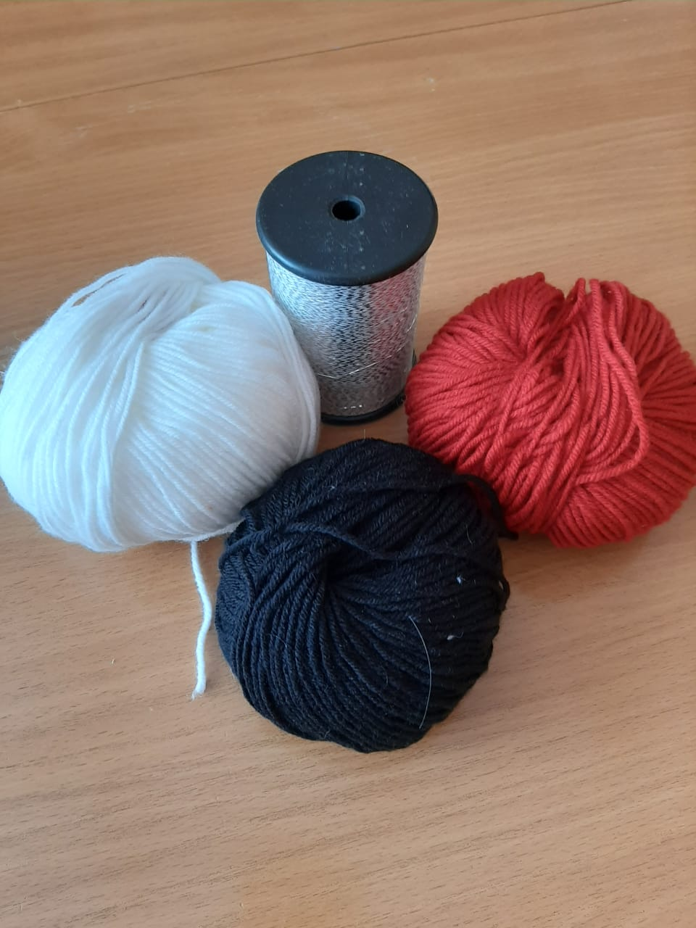

Нитки

Приложение 2

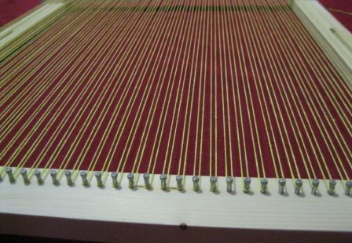

Рама для станка

Приложение 3

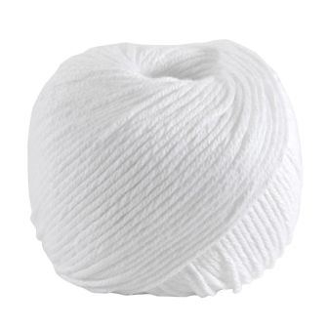

Белый акрил

Приложение 4

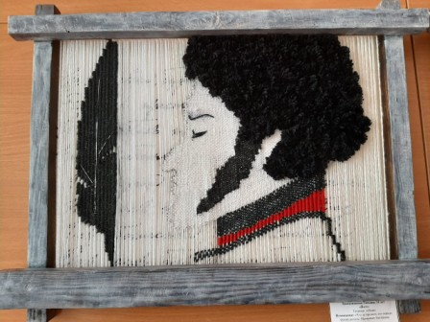

Приложение 5

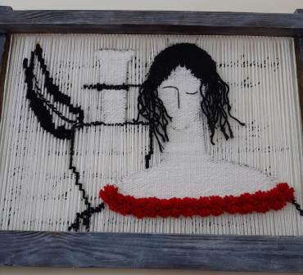

Приложение 6

